**SKPL**-01

SPESIFIKASI KEBUTUHAN PERANGKAT LUNAK

*LOCAL BRAND ONLINE SHOP*

untuk:

*Pedagang/Penggiat Usaha Lokal*

Dipersiapkan oleh:

**Darari Nubli – 1301130001**

**Damarizki Sukma Triadi – 1301164717**

**Muhamad Fahmi Fakhrezi – 1301160793**

**M. Furqan Fahraby P. – 1301164639**

Program Studi S1 Teknik Informatika – Fakultas Informatika

Universitas Telkom

Jalan Telekomunikasi Terusan Buah Batu, Bandung

Indonesia

|  |  |  |  |
| --- | --- | --- | --- |
| Program Studi S1 Teknik Informatika  -  Fakultas Informatika | Nomor Dokumen | | Halaman |
| *SKPL-01* | | 18 |
| Revisi | *3* | *Tgl: 26-112018* |

# Daftar Perubahan

|  |  |
| --- | --- |
| Revisi | Deskripsi |
| A |  |
| B | ..... |
| C |  |
| D |  |
| E |  |
| F |  |
| G |  |

|  |  |  |  |  |  |  |  |  |
| --- | --- | --- | --- | --- | --- | --- | --- | --- |
| INDEX | - | A | B | C | D | E | F | G |
| TGL |  |  |  |  |  |  |  |  |
| Ditulis oleh |  |  |  |  |  |  |  |  |
| Diperiksa oleh |  |  |  |  |  |  |  |  |
| Disetujui oleh |  |  |  |  |  |  |  |  |

# Daftar Halaman Perubahan

|  |  |  |  |
| --- | --- | --- | --- |
| Halaman | Revisi | Halaman | Revisi |
|  |  |  |  |

# Daftar Isi

[Daftar Perubahan 1](#_Toc473622253)

[Daftar Halaman Perubahan 2](#_Toc473622254)

[Daftar Isi 3](#_Toc473622255)

[1. Pendahuluan 4](#_Toc473622256)

[1.1 Tujuan Penulisan Dokumen 4](#_Toc473622257)

[1.2 Ruang Lingkup Dokumen 4](#_Toc473622258)

[1.3 Cakupan Produk 4](#_Toc473622259)

[1.4 Refernsi 4](#_Toc473622260)

[2. Overall Description 4](#_Toc473622261)

[2.1 Perspektif Produk 4](#_Toc473622262)

[2.2 Fungsi Produk 5](#_Toc473622263)

[2.3 Kelas dan Karakteristik Pengguna 5](#_Toc473622264)

[2.4 Lingkungan Operasi 5](#_Toc473622265)

[2.5 Batasan Perancangan dan Implementasi 5](#_Toc473622266)

[2.6 Dokumentasi Pengguna 5](#_Toc473622267)

[2.7 Asumsi dan Dependensi 5](#_Toc473622268)

[3. Requirements Antarmuka Eksternal 6](#_Toc473622269)

[3.1 Antarmuka Pengguna 6](#_Toc473622270)

[3.2 Antarmuka Perangkat Keras 6](#_Toc473622271)

[3.3 Antarmuka Perangkat Lunak 6](#_Toc473622272)

[3.4 Antarmuka Komunikasi 6](#_Toc473622273)

[4. Model Domain 6](#_Toc473622274)

[5. Fitur Sistem (Use Cases) 7](#_Toc473622275)

[5.1 Use Case 1 7](#_Toc473622276)

[5.1.1 Nama Use Case: 7](#_Toc473622277)

[5.1.2 Tujuan: 7](#_Toc473622278)

[5.1.3 Input: 7](#_Toc473622279)

[5.1.4 Output: 7](#_Toc473622280)

[5.1.5 Skenario Utama: 7](#_Toc473622281)

[5.1.6 Prakondisi: 7](#_Toc473622282)

[5.1.7 Langkah-langkah: 7](#_Toc473622283)

[5.1.8 Pascakondisi 7](#_Toc473622284)

[5.1.9 Skenario eksepsional 1 7](#_Toc473622285)

[5.1.10 Contoh 7](#_Toc473622286)

[5.2 Use Case 2 (dst.) 7](#_Toc473622287)

[6. Requirements Nonfungsional Lainnya 7](#_Toc473622288)

[6.1 Requirements Performa 7](#_Toc473622289)

[6.2 Requirements Keselamatan 8](#_Toc473622290)

[6.3 Requirements Keamanan 8](#_Toc473622291)

[6.4 Atribut Kualitas Perangkat Lunak 8](#_Toc473622292)

[7. Requirements Lain 8](#_Toc473622293)

# Pendahuluan

## Tujuan Penulisan Dokumen

Penulisan Dokumen ini ditujukan untuk memenuhi tugas besar Mata Kuliah Analisis & Perancangan Perangkat Lunak dengan topik pembuatan platform untuk pedagang lokal.

## Ruang Lingkup Dokumen

*Saat ini setiap pegiat bisnis baik itu skala kecil, menengah maupun besar sudah menggunakan sistem informasi untuk membantu kegiatan operasionalnya. Khususnya, untuk pedagang dengan skala kecil hingga menengah, mereka memanfaatkan basis data dalam pengolahan data agar dapat data yang tersedia lebih terstruktur secara komputerisasi. Online shop, kini sudah menjadi trendsetter di kalangan pedagang dalam menyebarluaskan pasar mereka untuk mendapatkan profit. Barang yang dijual pun berbagai aneka ragam. Mulai dari elektronik, pakaian, hingga spare part kendaraan bermotor pun ada. Namun, jarang sekali terlihat di Online Shop pedagang yang menjual produk lokal. Pada akhirnya, sebagian besar pasar Online Shop dikuasai oleh barang – barang dari merk luar. Hal ini terjadi dikarenakan tidak ada pemisahan kategori antara barang dengan merk lokal, dan merk asing. Sehingga, terjadi kesenjangan antara pedagang merk lokal dan merk asing. Sebagian para pedagang produk lokal juga belum memanfaatkan basis data untuk pengolahan data dan masih menggunakan pengolahan data secara konvensional. Sehingga, pasar Online Shop makin dikuasai oleh merk asing*

*Project ini ditujukan untuk para pedagang produk lokal agar bisa memiliki platform tersendiri untuk memasarkan produk mereka. Sehingga, penjualan dari produk lokal dapat menyaingi produk asing, rekap laporan yang lebih mudah dengan adanya pengolahan data secara komputerisasai, dan meningkatkan pembeli/konsumen produk lokal.*

### Masalah dan Solusi

* ***Masalah***

*Kurangnya pemasaran produk lokal di bebearapa Online Shop karena pasar dari Online Shop tersebut sebagian besar dikuasai oleh produk asing. Kurangnya pemahaman pedagang dalam mengelola data dalam memasarkan produk mereka mempengaruhi menurunnya tingkat penjualan, sehingga lebih banyak konsumen yang membeli produk asing .*

* ***Solusi***

*Dengan adanya pengolahan data menggunakan basis data, maka produk akan lebih mudah dalam memproses data (contoh, menginput barang, harga barang) sehingga, produk lebih mudah dipasarkan dan dengan adanya platform tersendiri, pedagang*

*produk lokal bisa memperluas pasar mereka dan meningkatkan penjualan yang ada.*

## Referensi

* <https://www.researchgate.net/publication/304703920_A_Review_Paper_on_E-Commerce>
* <https://hanungnp.staff.telkomuniversity.ac.id/files/2015/04/contoh-SKPL-Sistem-informasi-tugas-akhir-SISTA.pdf>
* <http://eprints.undip.ac.id/27077/1/repositori.pdf>
* <https://www.scribd.com/doc/137726309/SKPL-Website-Toko-Online>

# Deskripsi Produk

## Perspektif Produk

Produk ini sengaja dibuat dan dikembangkan dengan memanfaatkan konsep yang sudah ada. Dengan adanya produk ini, maka online shop dapat dimanfaatkan oleh pedagang yang memiliki komoditas untuk dikembangkan lagi pasar dan penjualan tersebut. Platform ini berbasis web agar pemakaiannya dapat digunakan dibanyak perangkat. .>

## Fungsi Produk

*A. FR*

|  |  |  |
| --- | --- | --- |
| *NO* | *KODE* | *DESKRIPSI* |
| *1.* | *L001* | *Menginput barang yang ingin dijual* |
| *2.* | *L002* | *Memilih kategori barang* |
| *3.* | *L003* | *Memasukan barang yang dipilih ke keranjang* |
| *4.* | *L004* | *Melakukan transaksi* |
| *5.* | *L005* | *Mencari barang berdasarkan kategori* |
| *6.* | *L006* | *menampilkan bukti bayar untuk konfirmasi* |
| *7* | *L007* | *Menginput & Melihat Resi* |

*B. NFR*

|  |  |  |
| --- | --- | --- |
| *NO* | *KODE* | *DESKRIPSI* |
| *1.* | *B001* | *Setiap transaksi yang terjadi dicatat oleh sistem* |
| *2.* | *B002* | *Sistem delivery barang yang terintegrasi oleh beberapa jasa pengantar* |
| *3* | *B003* | *Pengecekan Bukti Upload 1x24 Jam. Lewat dari itu akan dianggap membatalkan pembelian* |
| *4* | *B004* | *Pencatatan/log ketika login kedalam sistem* |

## Kelas dan Karakteristik Pengguna

*Pedagang :*

* *Ruang Lingkup pasarnya kecil*
* *Pedagang konvensional*
* *Kurang dikenal*
* *Kualitas produk cukup bagus*
* *Memiliki minat dalam berdagang online*

*Konsumen :*

* *Pecinta produk lokal*
* *Peminat belanja online*
* *Paham teknologi*

## Lingkungan Operasional Sistem

Platform ini dapat diakses melalui browser perangkat keras apapun (Laptop, PC, tablet, handphone) yang terhubung dengan jaringan/internet sehingga dapat mengakses platform ini. Sistem Operasi apapun dapat menjalankan website ini.

## Batasan Perancangan dan Implementasi

*Dengan adanya keterbatasan waktu maka platform ini akan disusun atau diimpelementasikan lebih sederhana secara tampilan dan fitur dibanding pesaingnya. Namun kami tetap mengutamakan user friendly agar aplikasi ini dapat digunakan & dimanfaatkan oleh siapapun*.

## Asumsi dan Dependensi

Asumsi

* Pembeli dan Penjual mendaftarkan diri secara mandiri melalui website
* Jasa Pengiriman dapat didaftarkan oleh Admin atau secara mandiri
* Admin bertugas sebagai operator dan mengamati setiap kegiatan user
* Setiap transaksi yang terjadi akan dikenakan biaya pajak berupa kode unik

Dependensi

* Sistem dapat diakses dengan menggunakan internet dan perangkat keras PC atau tablet
* Sistem diakses menggunakan browser pada PC atau tablet
* Pengguna diharuskan mendaftar/login sebagai user untuk menggunakan fitur dari platform ini (beli dan jual)
* Pengiriman barang terintegrasi dengan kurir atau jasa pengiriman

# Kebutuhan Spesifik (Antar muka)

*Sistem bekerja seperti beberapa Platform Online Shopping pada umumnya. Penjual login menggunakan akun penjual lalu dapat menginputkan barang yang ingin mereka jual. Lalu, penjual juga dapat melakukan update terhadap barang yang dijual. Konsumen login menggunakan akun tersendiri, dapat melihat barang yang dijual oleh pedagang lalu membelinya. Admin mengelola User & Proses transaksi yang ada.*

## Antarmuka Pengguna

*Kebutuhan antarmuka akan didukung dan dirancang dengan menggunakan Bahasa pemrograman HTML, CSS/javascript dan diakses dalam bentuk Web.*

## Antarmuka Perangkat Keras

Perangkat keras yang digunakan dalam perancangan tersebut digunakan dengan Laptop. Untuk mengakses platform ini, dibutuhkan Laptop/PC atau handphone yang dapat mengakses internet dan memiliki browser. Untuk PC disarankan menggunakan Windows 8/10 dengan minimum RAM 2 GB

|  |  |  |  |
| --- | --- | --- | --- |
| **HARDWARE REQUIREMENTS (PC)** | | | |
| ***Processor*** | ***RAM*** | | ***Disk Space*** |
| Intel Core II Duo | Minimum 2GB, Recommended 4GB for better performance. | | 256 MB |
| **SOFTWARE REQUIREMENTS PC** | | | |
| ***Operating System*** | | ***Others*** | |
| Minimum Windows 8/8.1/10 | | Browser | |

## Antarmuka Perangkat Lunak

Dalam hal ini, perangkat lunak yang dibutuhkan dalam perancangan adalah Sistem Operasi Windows 7/10. Untuk perancangan webnya, digunakan PHP melalui notepad++/NetBeans, xampp untuk mengakses server Phpmyadmin dalam membuat sebuah database dan melayani tampilan dari web ini. Untuk mendesain database, platform ini menggunakan Microsoft Visio. Sedangkan untuk desain antarmuka, digunakan perangkat lunak Figma.

# Kebutuhan Fungsional

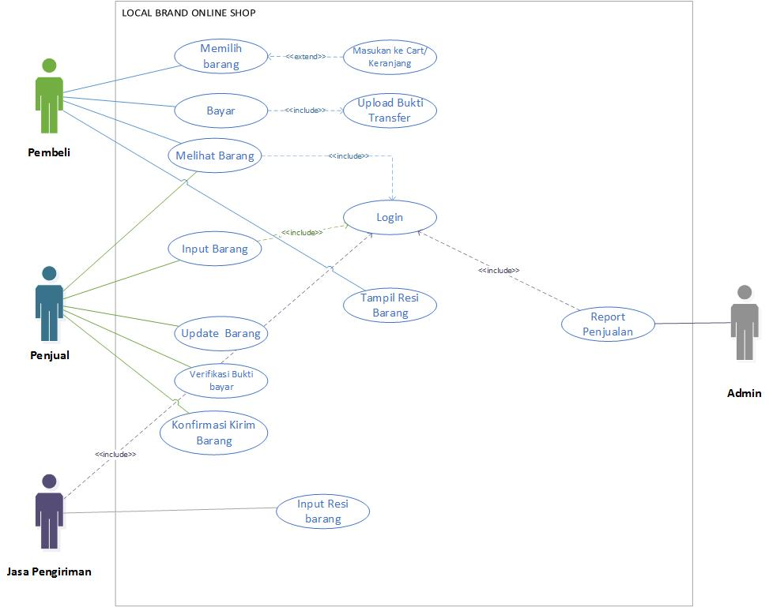

## Use Case 1

*UseCase Realization Name : memilih barang*

*Actor : pembeli*

*Pre-condition : actor ingin memilih barang yang akan dibeli*

*Post-Condition : actor telah memilih barang yang akan dibeli dan memasukan ke   
 cart*

*Deskripsi : usecase memilih barang diakses oleh actor untuk membeli barang*

|  |  |
| --- | --- |
| *PEMBELI* | *SYSTEM* |
| 1. *login* |  |
|  | 1. *verifikasi data login pembeli* |
|  | 1. *jika terverifikasi maka bisa masuk ke usecase memilih barang* |
|  | 1. *menampilkan barang* |
| 1. *memilih barang* |  |
| 1. *memasukan barang yang dibeli ke cart* |  |
|  | 1. *merekam data pembelian* |

## *Use Case 2*

*UseCase Realization Name : bayar*

*Actor : pembeli*

*Pre-condition : actor ingin membayar barang yang akan dibeli*

*Post-Condition : actor telah membayar barang yang telah dibeli dan   
 mengupload bukti bayar*

*Deskripsi : usecase ini diakses oleh actor untuk membayar barang yang dibeli*

|  |  |
| --- | --- |
| *PEMBELI* | *SYSTEM* |
|  | 1. *Menampilkan total harga* |
| 1. *Membayar barang via atm* |  |
| 1. *Mendapatkan bukti transfer* |  |
| 1. *Upload Bukti Transfer* |  |
|  | 1. *Menyimpan gambar yang di upload* |

## *Use Case 3*

*UseCase Realization Name : melihat barang*

*Actor : pembeli (utama), penjual*

*Pre-condition : actor ingin melihat barang yang akan dibeli*

*Post-Condition : actor selesai melihat dan siap memilih barang yang akan dibeli*

*Deskripsi : usecase melihat barang diakses oleh actor untuk melihat daftar   
 barang*

|  |  |
| --- | --- |
| *PEMBELI* | *SYSTEM* |
| 1. *login* |  |
|  | 1. *verifikasi data login user* |
|  | 1. *menampilkan barang yang tersedia* |
| 1. *actor melihat barang – barang yang akan dipilih dan dibeli* |  |

## *Use Case 4*

*UseCase Realization Name : input barang*

*Actor : penjual*

*Pre-condition : actor ingin memasukan barang yang akan dijual*

*Post-Condition : actor telah memasukan barang yang dijual*

*Deskripsi : usecase ini diakses oleh actor untuk menjual barang*

|  |  |
| --- | --- |
| *PENJUAL* | *SYSTEM* |
| 1. *login* |  |
|  | 1. *verifikasi data login penjual* |
|  | 1. *jika terverifikasi maka bisa masuk ke usecase input barang* |
| 1. *menginput barang* |  |
|  | 1. *merekam barang inputan* |
| 1. *menyelesaikan barang yang diinput* |  |
|  | 1. *menyimpan data barang yang di jual ke database, dan menampilkan ke use case “Melihat Barang”* |

## *Use Case 5*

*UseCase Realization Name : update barang*

*Actor : penjual*

*Pre-condition : actor ingin mengubah(update) data barang yang sedang dijual*

*Post-Condition : actor telah memperbarui data barang yang dijual*

*Deskripsi : usecase ini diakses oleh actor untuk mengubah data barang yang   
 sedang dijual*

|  |  |
| --- | --- |
| *PENJUAL* | *SYSTEM* |
| 1. *Menginput data barang yang di update* |  |
|  | 1. *merekam data yang di update* |
| 1. *menyelesaikan barang yang telah di update* |  |
|  | 1. *menyimpan data barang yang telah di update ke database, dan menampilkan ke use case “Melihat Barang”* |

## *Use Case 6*

*UseCase Realization Name : Verifikasi Bukti Bayar*

*Actor : Penjual*

*Pre-condition : actor melihat bukti pembayaran yang sudah diunggah*

*Post-Condition : actor menyelesaikan proses konfirmasi pembelian dari pembeli, dan*

*siap melakukan pengiriman barang*

*Deskripsi : usecase ini diakses oleh actor untuk menyelesaikan tahap akhir*

*pembelian barang*

|  |  |
| --- | --- |
| *PENJUAL* | *SYSTEM* |
|  | 1. *Menampilkan bukti transfer yang sudah diunggah actor pembeli* |
| 1. *Mengecek bukti, lalu mengkonfirmasi bukti pembayaran dan melanjutkan ke konfirmasi pengiriman barang* |  |
|  | 1. *Melanjutkan ke usecase selanjutnya untuk konfirmasi pengiriman* |

## *Use Case 7*

*UseCase Realization Name : Konfirmasi Kirim Barang*

*Actor : Penjual*

*Pre-condition : actor melakukan proses pengiriman barang*

*Post-Condition : actor penjual menyelesaikan proses konfirmasi untuk melakukan   
 pengiriman*

*Deskripsi : usecase ini diakses oleh actor untuk menyelesaikan tahap   
 pengiriman barang*

|  |  |
| --- | --- |
| *PENJUAL* | *SYSTEM* |
| 1. *Penjual melakukan pengemasan barang ke Jasa Pengiriman* |  |
| 1. *Penjual melakukan konfirmasi* | 1. *Sistem merekam konfirmasi tersebut dan menunggu resi dari jasa pengiriman untuk diinput resi barang tersebut* |

## *Use Case 8*

*UseCase Realization Name : Menampilkan Resi Barang*

*Actor : Pembeli (Utama), Penjual, Jasa Pengiriman*

*Pre-condition : actor melakukan pengecekan resi barang*

*Post-Condition : actor pembeli mengkonfirmasi resi yang ada, dan menunggu   
 barang sampai*

*Deskripsi : usecase ini diakses oleh actor untuk menyelesaikan proses jual -  
 beli*

|  |  |
| --- | --- |
| *PEMBELI* | *SYSTEM* |
|  | 1. *Menampilkan resi yang telah diinput* |
| 1. *Mengecek kembali resi yang diinput penjual* |  |
| 1. *Mengkonfirmasi bahwa resi itu benar, proses jual – beli selesai* |  |
|  | 1. *Sistem merekam konfirmasi dari pengiriman tersebut* |

## *Use Case 9*

*UseCase Realization Name : Report Penjualan*

*Actor : Admin*

*Pre-condition : actor melakukan pengecekan report penjualan*

*Post-Condition : actor mengverifikasi report, dan disimpan dalam database untuk*

*Laporan Penjualan setiap bulannya*

*Deskripsi : usecase ini diakses oleh actor untuk melakukan pengecekan report*

*penjualan*

|  |  |
| --- | --- |
| *ADMIN* | *SYSTEM* |
| 1. *Login* |  |
|  | 1. *Mengverifikasi data login admin, jika sesuai maka actor berhasil login* |
|  | 1. *Menampilkan report dari proses penjualan* |
| 1. *Mengecek semua report proses penjualan* |  |
| 1. *Menyimpan data yang diperlukan* |  |
|  | 1. *Menampilkan Opsi save dalam bentuk format file pengolah data* |

## *Use Case 10*

*UseCase Realization Name : Input Resi*

*Actor : Jasa Pengiriman*

*Pre-condition : actor melakukan Input Resi*

*Post-Condition : actor akan telah melakukan input resi sehingga user dapat melihat  
 resi pengirman barang*

*Deskripsi : usecase ini diakses oleh actor untuk melakukan pengecekan proses   
 pengiriman barang menggunakan resi pengriman yang ada*

|  |  |
| --- | --- |
| *Jasa Pengiriman* | *SYSTEM* |
| 1. *Login* |  |
|  | 1. *Mengverifikasi data login admin, jika sesuai maka actor berhasil login* |
| 1. *Melakukan Input Resi Barang* |  |
| 1. *Melakukan penyimpanan Resi barang* |  |
|  | 1. *Sistem melakukan penyimpanan resi dan detail pengiriman sehingga dapat dilihat oleh user* |

# Kebutuhan Struktural Sistem

## Object dan Class Sistem

## *D:\Daily\College & Work\College\Semester V\APPL\tubes\(ALMOST) FINAL\Classdiagram_RevisiFINAL.png*Class Diagram

# Kebutuhan Basis Data

## Identifikasi Entitas

|  |  |  |
| --- | --- | --- |
| **No.** | **Nama Entitas** | **Keterangan** |
| 1. | Admin | Sebagai database untuk admin dalam mengelola user & transaksi |
| 2. | Penjual | Sebagai database pengguna yang bertindak dalam pengelolaan produk yang akan dijual |
| 3. | Customer | Sebagai database pengguna yang bertindak dalam pembelian produk |
| 4. | Jasa Pengiriman | Database pengguna yang bertindak dalam pengelolaan pengiriman barang |
| 5. | Barang | Database yang menyimpan produk dari user Penjual |
| 6. | Pengiriman | Database yang menyimpan proses pengiriman suatu produk |
| 7. | Transaksi | Database yang bertugas menyimpan proses pembayaran transaksi/jual – beli yang terjadi |
| 8. | Beli <agregasi> | Merupakan entitas hasil dari agregasi, yang berguna dalam menyimpan data pembelian/transaksi yang terjadi |

## ER Diagram

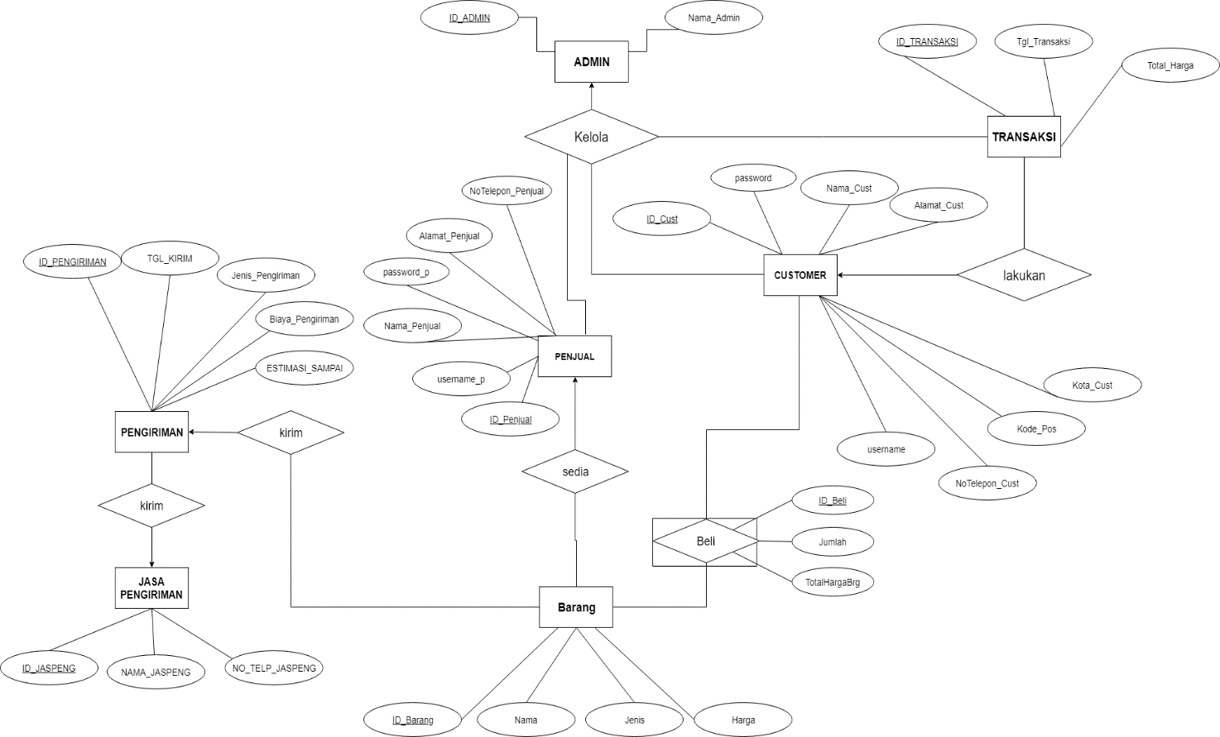

## Tabel Data

*Entitas Admin*

|  |  |  |  |  |
| --- | --- | --- | --- | --- |
| ***Nama atribut*** | ***Tipe Data*** | ***PK/FK*** | ***Atribut asal FK*** | ***Deskripsi*** |
| *ID\_ADMIN* | *Char (10)* | *PK* |  | *Id admin* |
| *Nama\_Admin* | *Varchar (20)* |  |  | *Nama admin* |

*Entitas Transaksi*

|  |  |  |  |  |
| --- | --- | --- | --- | --- |
| ***Nama atribut*** | ***Tipe Data*** | ***PK/FK*** | ***Atribut asal FK*** | ***Deskripsi*** |
| *ID\_TRASAKSI* | *Char(10)* | *PK* |  | *Id transaksi* |
| *Tgl\_Transaksi* | *datetime* |  |  | *Tanggal transaksi dilakukan* |
| *Total\_Harga* | *Integer(10)* |  |  | *Total harga dalam melakukan pembelian barang* |

*Entitas Jasa Pengiriman*

|  |  |  |  |  |
| --- | --- | --- | --- | --- |
| ***Nama atribut*** | ***Tipe Data*** | ***PK/FK*** | ***Atribut asal FK*** | ***Deskripsi*** |
| *ID\_JASPENG* | *Char(10)* | *PK* |  | *Id jasa pengiriman* |
| *NAMA\_JASPENG* | *Varchar(20)* |  |  | *Nama jasa pengiriman* |
| *NO\_TELP\_JASPENG* | *Char(15)* |  |  | *Nomor telepon dari jasa pengiriman* |

*Entitas Barang*

|  |  |  |  |  |
| --- | --- | --- | --- | --- |
| ***Nama atribut*** | ***Tipe Data*** | ***PK/FK*** | ***Atribut asal FK*** | ***Deskripsi*** |
| *ID\_Barang* | *Char(10)* | *PK* |  | *Id barang* |
| *Nama* | *Varchar(20)* |  |  | *Nama barang yang dibeli* |
| *Jenis* | *Varchar(10)* |  |  | *Jenis barang yang dibeli* |
| *Harga* | *Integer(10)* |  |  | *Harga dari barang yang inign dibeli* |

*Entitas Pengiriman*

|  |  |  |  |  |
| --- | --- | --- | --- | --- |
| ***Nama atribut*** | ***Tipe Data*** | ***PK/FK*** | ***Atribut asal FK*** | ***Deskripsi*** |
| *ID\_PENGIRMAN* | *Char(10)* | *PK* |  | *Id pengiriman* |
| *Tgl\_KIRIM* | *Datetime(20)* |  |  | *Tanggal dilakukannya pengiriman* |
| *Jenis\_Pengiriman* | *Varchar(20)* |  |  | *Jenis pengiriman yang dilakukan* |
| *Biaya\_Pengiriman* | *integer(10)* |  |  | *Biaya pengirman* |
| *ESTIMASI\_SAMPAI* | *Varchar(15)* |  |  | *Perkiraan waktu sampai pengiriman ke tujuan* |

*Entitas Penjual*

|  |  |  |  |  |
| --- | --- | --- | --- | --- |
| ***Nama atribut*** | ***Tipe Data*** | ***PK/FK*** | ***Atribut asal FK*** | ***Deskripsi*** |
| *ID\_Penjual* | *Char(10)* | *PK* |  | *Id penjual* |
| *Username* | *Varchar(15)* |  |  | *Username penjual ketika autentifikasi akun* |
| *Password* | *Varchar(10)* |  |  | *Password penjual ketika autentifikasi akun* |
| *Nama\_Penjual* | *Varchar(20)* |  |  | *Nama penjual* |
| *Alamat\_Penjual* | *Varchar(30)* |  |  | *Lokasi penjual* |
| *NoTelepon\_Penjual* | *Char(12)* |  |  | *Nomor telepon penjual* |

*Entitas Customer*

|  |  |  |  |  |
| --- | --- | --- | --- | --- |
| ***Nama atribut*** | ***Tipe Data*** | ***PK/FK*** | ***Atribut asal FK*** | ***Deskripsi*** |
| *ID\_Cust* | *Char (10)* | *PK* |  | *id customer* |
| *Nama\_Cust* | *Varchar(20)* |  |  | *Nama customer* |
| *Username\_Cust* | *Varchar(15)* |  |  | *Username customer ketika autentifikasi akun* |
| *Password\_Cust* | *Varchar(10)* |  |  | *Password customer ketika autentifikasi akun* |
| *Kota\_Cust* | *Varchar(15)* |  |  | *Kota tempat tinggal customer* |
| *Alamat\_Cust* | *Varchar(30)* |  |  | *Lokasi customer* |
| *NoTelepon\_Cust* | *Char(12)* |  |  | *Nomor telepon customer* |
| *Kode\_Pos* | *Char(5)* |  |  | *Kode pos tempat tinggal customer* |

*Entitas Assosiatif Beli*

|  |  |  |  |  |
| --- | --- | --- | --- | --- |
| ***Nama atribut*** | ***Tipe Data*** | ***PK/FK*** | ***Atribut asal FK*** | ***Deskripsi*** |
| *ID\_Beli* | *Char(10)* | *PK* |  | *Id beli* |
| *ID\_Cust* | *Char(10)* | *FK* | *Customer* | *Id customer* |
| *ID\_Barang* | *Char(10)* | *FK* | *Barang* | *Id barang* |
| *Jumlah* | *Integer(3)* |  |  | *Jumlah barang yang dibeli* |
| *TotalHargaBrg* | *Integer(10)* |  |  | *Total harga barang yang dibeli* |